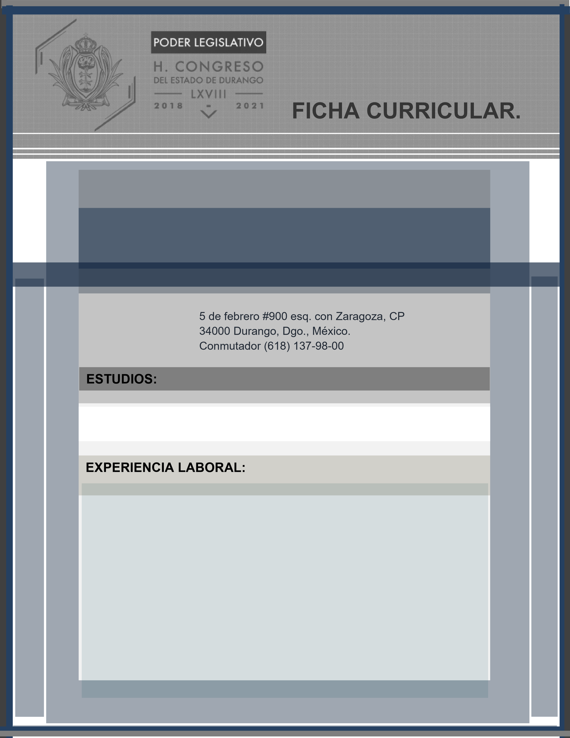|

**RAFAEL VALENTIN ARAGON**

**SECRETARIO PARTICULAR DE LA JUNTA DE GOBIERNO Y COORDINACION**

MAESTRIA EN CIENCIAS EN PLANIFICACION DE EMPRESAS Y DESARROLLO REGIONAL

* ACTUALMENTE… PROFESOR TIEMPO COMPLETO EN EL INSTITUTO TECNOLÓGICO DE DURANGO Y PRESIDENTE DE LA ACADEMIA DE PROFESORES DE CIENCIAS ECONÓMICO-ADMINISTRATIVAS DEL MISMO.
* 2013 2015 JEFE DEL DEPARTAMENTO DE PLANEACION ESTRATEGICA EN EL COPLADEM.
* 2013 2015 SUBDIRECTOR DE PARTICIPACION CIUDADANA Y DESARROLLO HUMANO.
* 2013 2015 DIRECTOR DE DESARROLLO SOCIAL MUNICIPAL EN DURANGO.